**Załącznik nr 2**

**Opis przedmiotu zamówienia**

Przedmiot zamówienia obejmuje dostawę tablic z nazwami ulic, słupków do montażu tablic oraz trzech tablic z nazwą ronda wraz ze słupkami montażowym.

1. **Tablice z nazwami ulic**

|  |  |  |  |  |  |  |  |
| --- | --- | --- | --- | --- | --- | --- | --- |
|  | Wykaz tablic z nazwami ulic | | |  | |  | |
| Lp. | Nazwa ulicy | | Tablica jednostronna [szt.] | | Tablica dwustronna [szt.] | |
| 1 | ul. Stefana Żeromskiego | | 4 | | - | |
| 2 | ul. Wesoła | | 1 | | 1 | |
| 3 | ul. Widokowa | | - | | 1 | |
| 4 | ul. Radosna | | - | | 1 | |
| 5 | ul. Spokojna | | 1 | | 1 | |
| 6 | ul. Wiosenna | | 1 | | 1 | |
| 7 | ul. Lipowa | | - | | 2 | |
| 8 | ul. Kwiatowa | | 1 | | 1 | |
| 9 | ul. Kolejowa | | 2 | | 1 | |
| 10 | ul. Zakładowa | | 1 | | 2 | |
| 11 | ul. Świerkowa | | - | | 1 | |
| 12 | ul. Zaciszna | | 2 | | - | |
| 13 | ul. Różana | | - | | 2 | |
| 14 | ul. Wrzosowa | | 2 | | - | |
| 15 | ul. Akacjowa | | 1 | | 1 | |
| 16 | ul. Lisia | | - | | 2 | |
| 17 | ul. Północna | | - | | 2 | |
| 18 | ul. Łąkowa | | - | | 1 | |
|  | Razem szt. | | | | 16 | | 20 | |
|  | Ogółem szt. | | | | 36 | | | |

Słupki do montażu tablic – szt. 35

Opis tablicy z nazwą ulicy:

- wymiary tablicy 165,00 mm x 750,00 mm,

- tablica wykonana z blachy ocynkowanej o grubości 0,75 mm,

- krawędzie tablicy zagięte w kształcie profilu zamkniętego, który dodatkowo usztywnia tablicę   
 i stwarza efekt ramki,

- grafika – wydruk na folii odblaskowej I generacji pokryty laminatem zabezpieczającym przed   
 warunkami atmosferycznymi,

- tablice przystosowane do mocowania na słupkach za pomocą uchwytów oraz taśmy zaciskowej.

*Wzór tablicy.*

|  |
| --- |
| **ul. Świerkowa** |

Opis słupka:

- słupek stalowy długości 3,50 m ocynkowany średnicy 2”, ścianka 2 mm.

**II. Tablice z nazwą ronda**

Trzy tablice z nazwą ronda umieszczone na trzech słupkach montażowych.

Opis tablic z nazwą ronda:

- wymiary tablicy ok. 500,00 mm x 1500,00 mm (tolerancja +- 100,00 mm),

- tablica wykonana z blachy ocynkowanej o grubości min. 0.75 mm,

- krawędzie tablicy zagięte powodujące usztywnienie,

- grafika – wydruk na folii I generacji pokryty laminatem zabezpieczającym przed warunkami   
 atmosferycznymi,

- elementy montażowe tablic umożliwiające zamocowanie do słupków, sposób montażu pokazany   
 na przykładowym zdjęciu poniżej,

- komplet elementów montażowych,

- słupki montażowe długości 3,50 m ocynkowany średnicy 70 mm, ścianka 3 mm.

*Wzór tablicy z nazwą ronda.*

|  |
| --- |
| **rondo   mjr. NSZ**  **Władysława Kołacińskiego  ps. „Żbik”** |

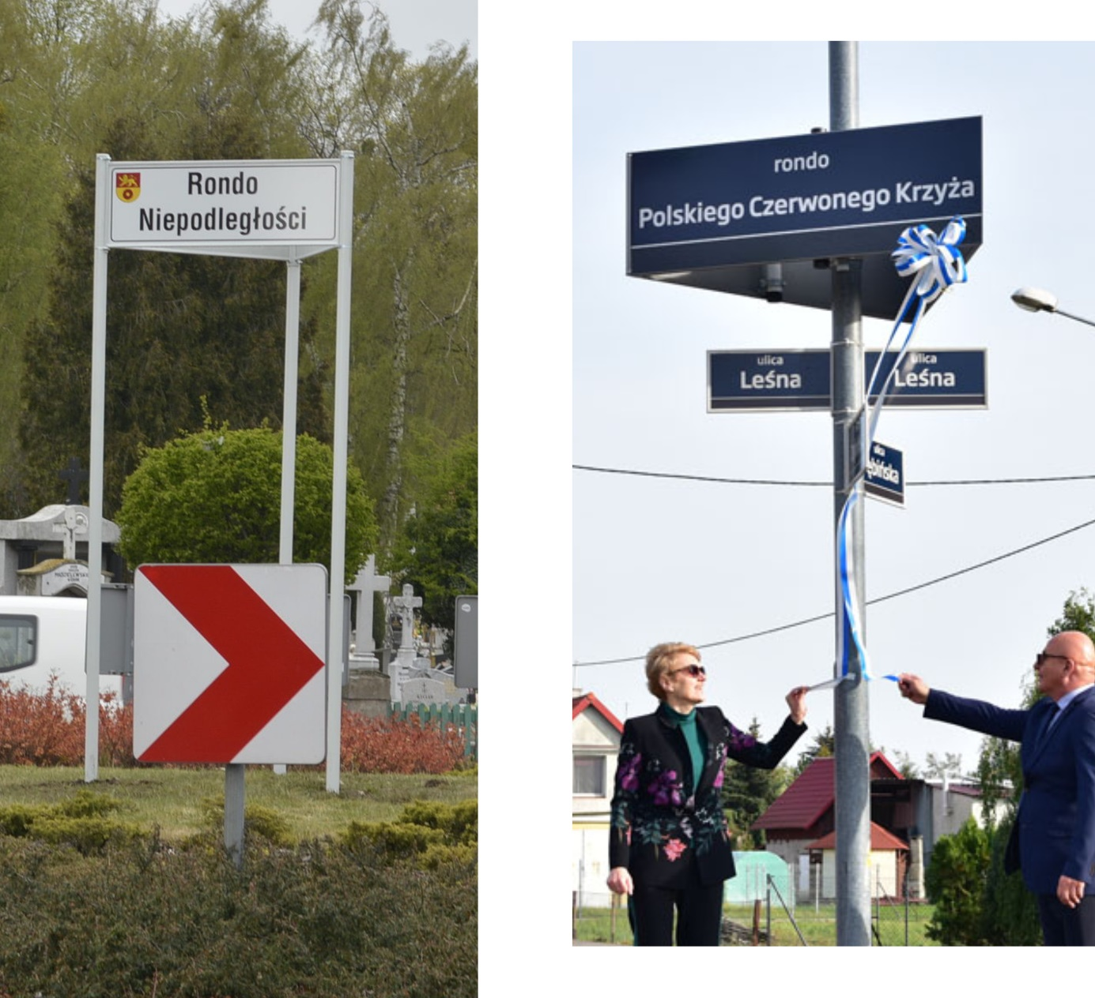

Tablice z nazwami ulic wraz ze słupkami oraz tablice z nazwą ronda wraz ze słupkami montażowymi zostaną dostarczone do Urzędu Gminy w Krasocinie (budynek garażu obok Urzędu Gminy).